國立中央大學

智慧型控制系統設計與應用

作業(三)

Genetic Algorithm

授課教授： 林法正 教授

學 生： 張正翰

系 級： 機械所一年級

學 號：110323134

1. 題目：以基因演算法求出  
    f(x,y) = (1-x)^2\*exp(-x^2-(y+1)^2)-(x-x^3-y^3)\*exp(-x^2-y^2)
2. 方法：以f(x,y)作為適應函數，(x,y)用 16bits表示(各8bits)。最後繪出performance graph來呈現結果，x軸為generations，y軸為fitness。
3. 實驗結果

左圖為Pc=0.7 Pm=0.001;右圖為Pc=0.7 Pm=0.01;

同樣以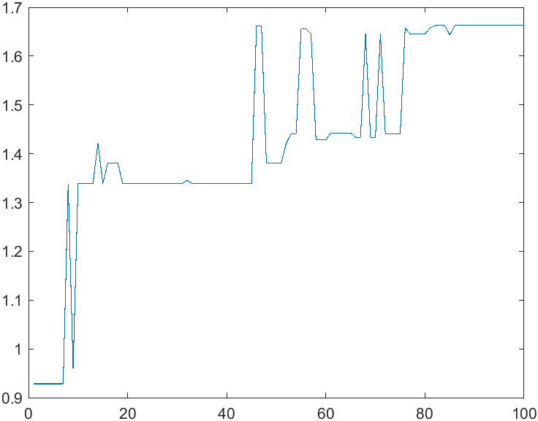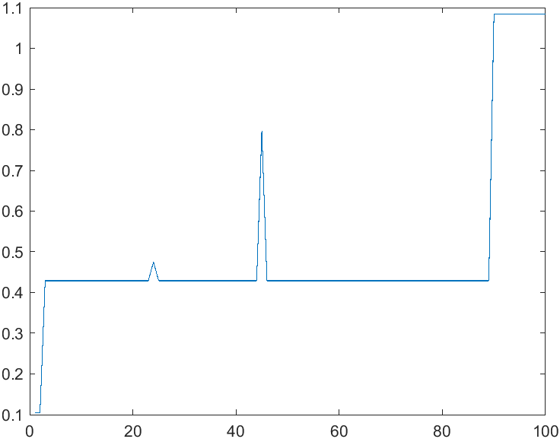chromosome=6 generation=100的情況下:

從圖中可以看出突變率上升會造成fitness的震盪跟著增加。但觀察最後的fitness，可以看到突變率較大的可以更快達到最佳解;又或者說可以到達全域的最佳解，而非局部最佳解。

